

Россия, 309540, Белгородская обл., Старооскольский район, с. Незнамово, ул. Центральная, 16а
Тел./факс: 8 (4725) 49-48-58, е-mail: 79103680674@ya.ru , www. delo7.ru
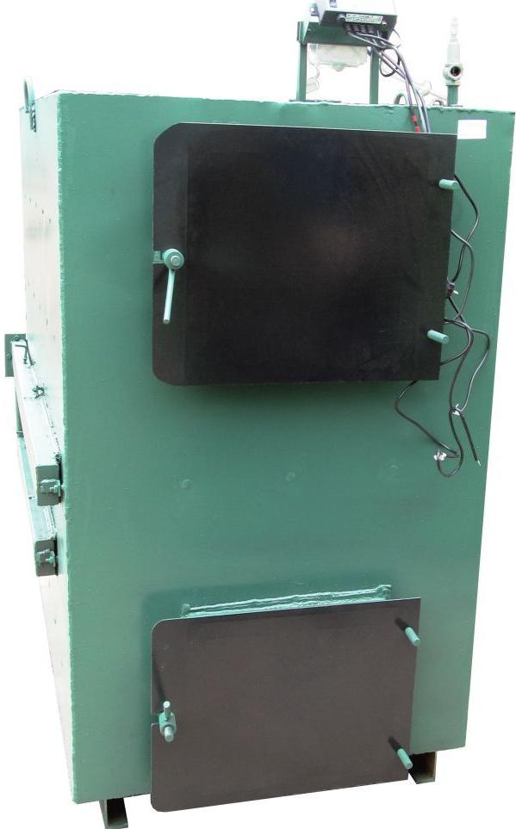
Коммерческое предложение
Предлагаем простые и удобные в использовании пиролизные котлы собственного производства.
Пиролиз – это процесс перегона твердого топлива (древесной биомассы) в газообразное при высокой температуре и недостатке кислорода.
Котел оборудован автоматикой, регулирующей работу вентилятора
Работа от 6 до 12 часов на одной закладке дров.
Технические характеристики пиролизных котлов
Параметры | ВТК-12 | ВТК-20 | ВТК-30 | ВТК-50 | ВТК-60 | ВТК-70 | ВТК-100 | ВТК-200
Площадь отопления, м2 | 120 | 200 | 300 | 500 | 600 | 700 | 1000 | 2000
Теплопроизводительность, кВт/час | 12 | 20 | 30 | 50 | 60 | 70 | 100 | 200
КПД, % | 85–88 | 85–88 | 85–88 | 85–88 | 85–88 | 85–88 | 85–88 | 85–88
Расход топлива (дрова, древесные отходы), кг/час | 3 | 4,5 | 9 | 9 | 9 | 20 | 20 | 55
Размер топлива, мм | 380×150 | 410×150 | 550×150 | 720×150 | 720×150 | 750×150 | 900×150 | 1000×150
Объем загрузки топлива, м³ | 0,1 | 0,12 | 0,20 | 0,31 | 0,31 | 0,4 | 0,5 | 0,65
Рекомендованная рабочая температура воды, °С | 60–90 | 60–90 | 60–90 | 60–90 | 60–90 | 60–90 | 60–90 | 60–90
Длительность рабочего цикла (средняя), час | 6 | 6 | 6 | 6 | 6 | 6 | 6 | 4
Габаритные размеры (не больше):
глубина, мм | 460 | 560 | 655 | 820 | 840 | 1110 | 1110 | 2400
ширина, мм | 470 | 500 | 600 | 710 | 720 | 760 | 850 | 1050
высота, мм | 1070 | 1090 | 1220 | 1350 | 1370 | 1440 | 1640 | 1800
глубина с дымоходом, мм | 710 | 820 | 920 | 1080 | 1090 | 1650 | 1750 | 1950
Масса, кг | 180 | 330 | 370 | 450 | 460 | 600 | 700 | 980
Мощность вентилятора, Вт | 18 | 40 | 40 | 75 | 75 | 100 | 240 | 240
Патрубки:
входной, мм | 50 | 50 | 50 | 50 | 50 | 50 | 50 | 50
выходной, мм | 50 | 50 | 50 | 50 | 50 | 50 | 50 | 50
дренажный, мм | 15 | 20 | 20 | 25 | 25 | 25 | 25 | 25
Стоимость, руб. | 52 000 | 63 000 | 69 000 | 98 000 | 104 000 | 109 000 | 149 000 | 400 000

Срок изготовления – 30-35 р/дней в зависимости от загрузки производства
Предоплата 75%, 25% при готовности оборудования к отгрузке.
Условия поставки - самовывоз или транспортной компанией по выбору покупателя.

Генеральный директор
ООО «ПРОММАШ» Панков С.А.

